Mi nombre es: {{mi_nombre}}

{{mi_correo}}

REGIÓN LA {{mi_region}}

Ayuda Memoria

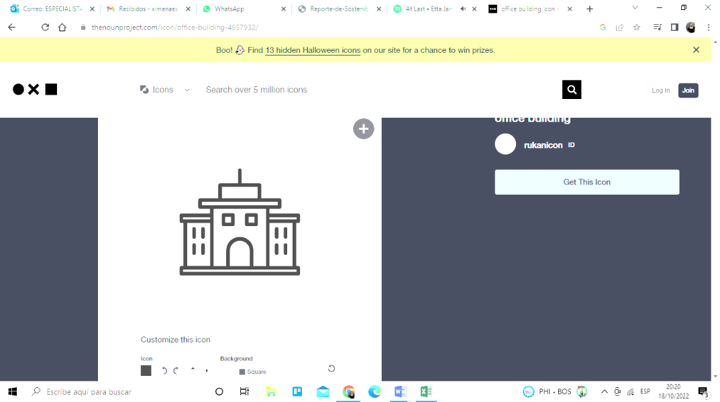

**{{mi_ejecutora}} Unidades Ejecutoras de Educación**

{{mi_imagen}}



**S/ 3 millones Transferidos**

**para política remunerativa docente**

**INSUMOS**

Base SIAF con corte 20/02/2023

Base NEXUS con corte 20/02/2023

Contenido

1. Intervenciones y Acciones Pedagógicas (IAP) 4

2. Contratación de Personal CAS para IAP 4

3. Politica Remunerativa 4

4. Politica Remunerativa 4

5. Politica Remunerativa 4

6. Politica Remunerativa 4

7. Politica Remunerativa 5

8. Politica Remunerativa 5

9. Politica Remunerativa 5

10. Politica Remunerativa 5

11. Politica Remunerativa 5

12. Politica Remunerativa 5

13. Politica Remunerativa 5

14. Politica Remunerativa 5

15. Politica Remunerativa 5

16. Politica Remunerativa 6

17. Politica Remunerativa 6

18. Politica Remunerativa 6

19. Politica Remunerativa 6

20. Politica Remunerativa 6

21. Politica Remunerativa 6

22. Politica Remunerativa 6

23. Politica Remunerativa 6

24. Politica Remunerativa 6

25. Politica Remunerativa 6

26. Politica Remunerativa 6

27. Politica Remunerativa 6

28. Politica Remunerativa 6

29. Politica Remunerativa 6

30. Politica Remunerativa 6

31. Politica Remunerativa 6

# Intervenciones y Acciones Pedagógicas (IAP)

* Mediante el numeral 42.1 del artículo 42 de la Ley N° 31638, Ley de Presupuesto del Sector Público del Año Fiscal 2023, se autoriza al Ministerio de Educación, a realizar modificaciones presupuestales a favor de los gobiernos regionales, hasta por el monto de S/ 264 531 490,00 (DOSCIENTOS SESENTA Y CUATRO MILLONES QUINIENTOS TREINTA Y UN MIL CUATROCIENTOS NOVENTA Y 00/100 SOLES), para el financiamiento y ejecución de las intervenciones y acciones pedagógicas señaladas en el artículo 42 de la citada Ley.

# Politica Remunerativa